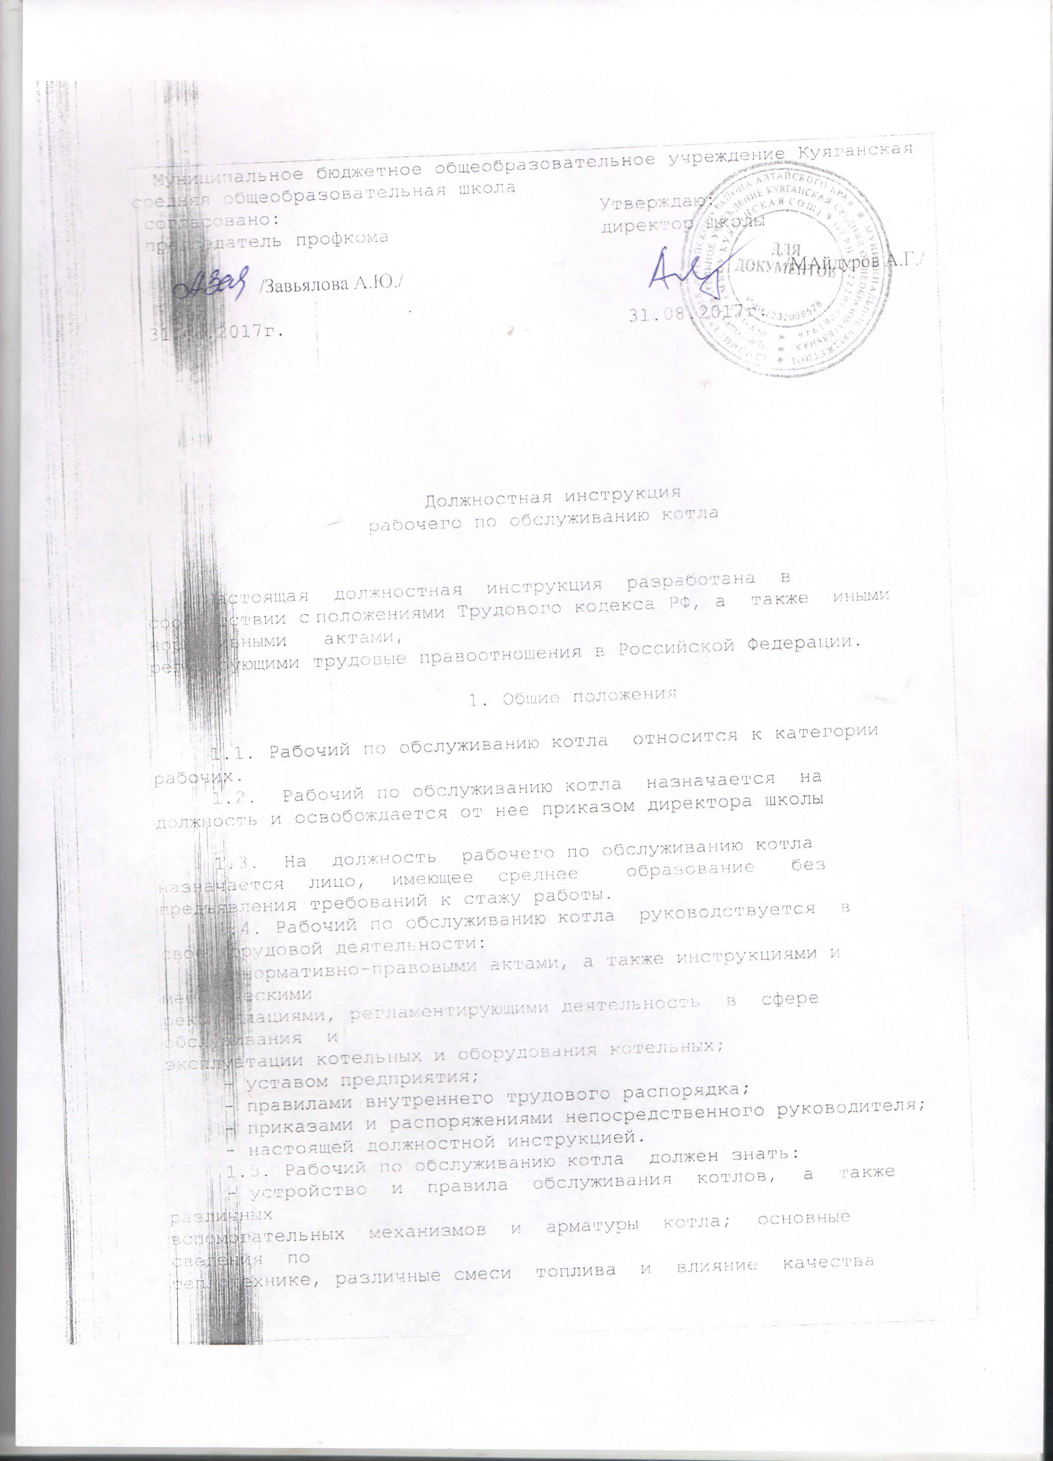

топлива на
процесс горения и теплопроизводительность котлоагрегатов;
- процесс приготовления топлива; технические условия на качество
воды и способы ее очистки;
- причины возникновения неисправностей в работе котельной установки
и меры их предупреждения и устранения; устройство, назначение и условия
применения сложных контрольно-измерительных приборов;
- правила и нормы охраны труда, техники безопасности и
противопожарной защиты.
1.6. Рабочий по обслуживанию котла подчиняется
непосредственно заведующему хозяйством
1.7. На время отсутствия рабочего по обслуживанию котла
(болезнь, отпуск и пр.) его обязанности исполняет лицо, назначенное в
установленном порядке, несущее полную ответственность за их надлежащее
исполнение.

2. Должностные обязанности

1.8.Рабочий по обсуживанию котла обязан выполнять
следующие должностные обязанности:
наблюдение по контрольно-измерительным приборам за уровнем воды в
котлах, давлением и температурой пара, воды и отходящих газов;
регулирование работы (нагрузки) котлов в соответствии с графиком
наблюдение за подачей топлива;
предупреждение и устранение неисправностей в работе оборудования.
Своевременно и нормально (15-17 градусов) отапливать спортзал, экономно расходовать топливо, учитывать его расход, следить за исправностью отопительной системы и своевременно ставить перед руководством вопрос о необходимости ремонта или ликвидации повреждений, а также об очистке печей, дымоходов и ремонта их. Предупреждать возможность пожара из-за неисправностей печей и отопительной системы.
Своевременно доводить до сведения администрации о необходимости доставки топлива.
В летний(неотопительный) период на рабочего может быть возложена другая работа (уборка двора, замена уходящих в отпуск уборщиц, пилка, колка и заготовка дров и т.п.).
При передаче дежурства ключи передаются непосредственно сменщику. Рабочий обязан следить за приборами отопления.
После окончания смены выключать свет, делать отметку (роспись) о передаче дежурства (смены), в журнале отмечать неисправности.
Изменения графика работы только с разрешения директора школы.

3. Права

3.1.Рабочий по обслуживанию котла имеет право:
- на все предусмотренные законодательством социальные гарантии;
- требовать от руководства предприятия оказания содействия в
исполнении своих должностных обязанностей и осуществлении прав;
- требовать создания условий для выполнения служебных обязанностей,
в том числе предоставления необходимого оборудования, инвентаря;
- знакомиться с проектами решений руководства предприятия,
касающимися его деятельности;
- вносить на рассмотрение руководства предприятия предложения по
улучшению организации и совершенствованию методов выполняемой им работы;
- запрашивать лично или по поручению непосредственного руководителя
документы, необходимые для выполнения своих должностных обязанностей;
- повышать свою профессиональную квалификацию.

4. Ответственность

4.1. Рабочий по обслуживанию котла несет
ответственность:
- за неисполнение или ненадлежащее исполнение своих должностных
обязанностей, предусмотренных настоящей должностной инструкцией, - в
пределах, определенных действующим трудовым законодательством РФ;
- за причинение материального ущерба - в пределах, определенных
действующим трудовым и гражданским законодательством РФ;
- за правонарушения, совершенные в процессе осуществления своей
деятельности - в пределах, определенных действующим административным,
уголовным, гражданским законодательством РФ.

